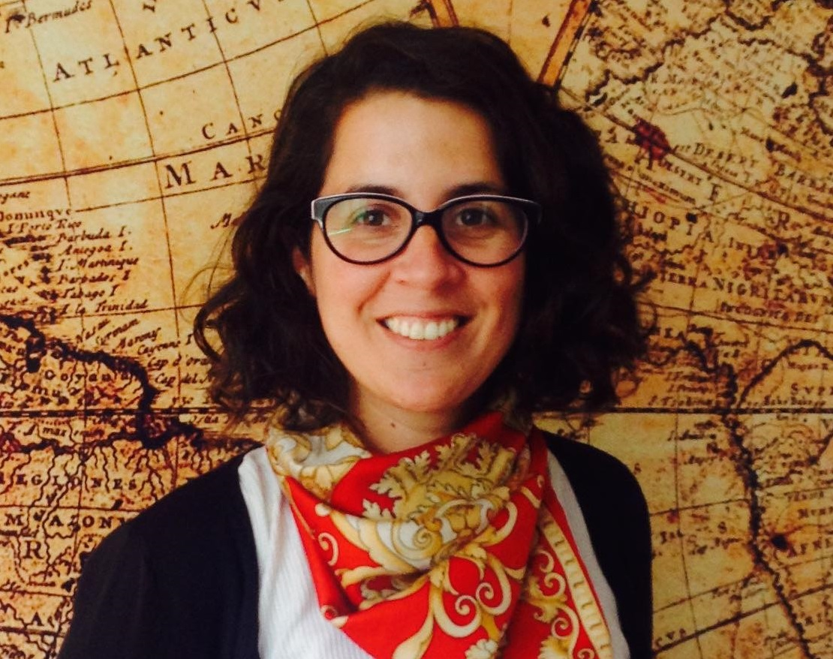
Camila Torres.
Fecha de nacimiento: 03.10.1986. 31 años.
Teléfono: 5515127534
e-mail: ctcamitorres@gmail.com
http://ctcamitorres.wixsite.com/camitorrescreative
Educación
-Escuela de Educación Media nº4. Bachiller modalidad Humanidades y Ciencias Sociales
03/2000 – 12/2004
-Universidad de Buenos Aires. FADU. Carrera: Diseño Industrial
03/2005- Incompleto
-Instituto Universitario Nacional de Arte. IUNA. Carrera: Escenografía
Presente
Experiencia laboral
-Cortometraje “Vivir”. Toro Films
Asistente de vestuario. 01/2018 (MEX)
-"Simona”. Polka Producciones
Asistente en taller de realización y finish. 10-11/2017
- “La granja de Zenon”. Lauria dale play Producciones. Gira
Vestidora. 09-10/2017
- “PeterPan. Todos podemos volar”. Teatro Gran Rex
Vestidora. 07/2017
- “Original. Laboratorio de clones”. Teatro Apolo
Asistente de escenografía. Diseño de Romina Mengarelli. 06/2017
-”Soy Luna”.Productora NonStop
Asistente en taller de realización y finish. 04-05/2017
- “El Circulo”. Teatro Apolo
Asistente de escenografía. Diseño de Romina Mengarelli. 03/2017
- “Lord”. Teatro Astral
Vestidora. Diseño de vestuario: Alfredo Miranda. Dirección: Pepe Cibrián Campoy.
01-03/2017
-“Quiero vivir a tu lado”. Polka producciones.
Asistente en taller de realización y finish. 11/2016
-Realización de vestuario para eventos.
Asistente de vestuario. Diseño de Romina Mengarelli.08/2016
-Realización de Animales marinos para Tecnopolis.
Taller de realización Gianni Caruso.03-06/2016
- Publicidad para Coltix.
2da Asistente de dirección de arte. Dirección de arte: Fausto Torelli. 01/2016
-Reposición de vestuario “Bossi Big Bang Show”. Teatro Astral
Asistente de vestuario. Diseño de vestuario de Romina Mengarelli.02/2016
-Viral Youtube Martin Bossi. Asistente de vestuario. Diseño de Romina Mengarelli 11-12/2015 (ARG)
Maradona y Messi https://www.youtube.com/watch?v=TC6IMd0LQEs&feature=youtu.be
Cristina Kirchner Y Mauricio Macri.
https://www.youtube.com/watch?v=t4wbs-cbmYM
-”Art attack”. Productora NonStop
Asistente de arte. Realización de utilería. 10-11/2015
-”El Fausto Criollo” Teatro Nacional Cervantes.
Asistente de vestuario y escenografía. Diseño de Romina Mengarelli. Dirección: Bicho Gómez. 09-10/2015
- “El hombre de la Mancha”. Teatro Maipo/ Teatro Apolo
Vestidora. Diseño de vestuario: Alfredo Miranda. Dirección: Pepe Cibrián Campoy.
01-11/2015
-Cuerpo humano, Ministerio de salud. Tecnopolis.
Taller de realización Gianni Caruso.03-06/2015
- “Historias de amor bajo la lluvia”. Teatro Gargantua
Asistente de vestuario y escenografía. Diseño de Romina Mengarelli.04/2015
-Largometraje "Rex".
Asistente de dirección de arte. Dirección de arte: Carolina Scarinci 11-12/2014
-Local de ropa "Mafalda".
Diseño de vidriera. 11/2014
- “Viejas chotas. El musical"
Asistente de escenografía. Diseño de Romina Mengarelli.10/2014
- “La Pichicata Murga".
Asistente de vestuario. Diseño de Romina Mengarelli.09/2014
- “Teatro por la inclusión Obra: Prueba-Proyecto-Piloto”.
Asistente de vestuario y escenografía. Diseño de Romina Mengarelli.08/2014
- “El ave". Teatro Maipo
Asistente de escenografía. Diseño de Romina Mengarelli.07/2014
- Cuerpo humano, Ministerio de salud. Tecnopolis.
Taller de realización Gianni Caruso.06/2014
- “La Visita de los Guerrero”. Visita Guiada del Teatro Cervantes.
Asistente de vestuario y escenografía. Diseño de Romina Mengarelli.05/2014
- “Souffrir”. Teatro El Crisol
Asistente de escenografía. Diseño de escenografía Romina Mengarelli.04/2014
- “Telemarketers”. Teatro Belisario
Asistente de vestuario y escenografía. Diseño de vestuario y escenografía Mengarelli.03/2014
- “Martin Bossi Big Bang Show”. Teatro Astral
Asistente de vestuario. Diseño de vestuario de Romina Mengarelli.01/2014
- “SorPresa”. Musical.
Utilería. Asistente de Romina Mengarelli.11/2013
- “Drácula, El Musical” Cibrian & Mahler
Vestidora. 09/2013
- “Megamundo. Sueños sobre hielo”
Vestidora. 07/2013-08/2013
- Cuerpo humano, Ministerio de salud. Tecnopolis.
Taller de realización Gianni Caruso.06/2013
- “Chicos Católicos”. La película
Asistente de vestuario. La Polilla Vestuario 05/2013
- Videoclip “Melodía de Dios” Tan biónica
Asistente de Dirección de arte de Alejandra Isler. 04/2013
-Montage Deer Valley. Park city (Utah. Estados Unidos)
Daly´s Pub & Restaurant.
Asistente de mozo. 12/2012-03/2013
-GEN Escenografía. Realización y montaje.
“La Vie Parisienne” 05/2012.
“La ocasión hace al ladrón” 11/2012
- “Crescencia. La flor del huerto”
Asistente de vestuario en teatro 11/2012
- “El mono Bubba” Teatro Metropolitan
Colaboración realización escenografía 06/12
-Enboga Visual
Diseño de vidrieras. Armado y montaje de vidrieras. Visual dentro de los locales. 09/2011-12/2012
-Logei s.a
Secretaria. Atención telefónica general. Trámites bancarios. Atención al público. 05/2008- 09/2008
-Monteverde models.
Secretaria. Llamados a clientes. Atención telefónica general. Manejo de agenda. 01/2008 – 03/2008
Cursos
-Curso anual de Diseño y realización escenografía 2012. Instituto Superior de Arte del
Teatro Colón. Profesores Gerardo Pietrapertosa y Enrique Dartiguepeyrou.
-Diseño de vidrieras. 2011. Curso en Espacio Buenos Aires.
-Dirección de arte. 2010. Profesora: Alejandra Isler. Curso teórico y práctico de Dirección de Arte para cine, TV y publicidad
-Maquetería. 2008. Curso extracurricular en la Universidad de Buenos Aires. FADU.

Otros Conocimientos
-Inglés. “Instituto Modelo de Lengua Inglesa” San Pedro,Bsas.
Nivel de lectura Avanzado. Nivel oral Intermedio. Nivel escrito Intermedio.
-Examen oral "Trinity College". 03/1997-12/2004. Título oficial de inglés, completo.
-Google SketchUp 8. Nivel Intermedio
-Autocad 2D. Nivel intermedio

